PRAKTIKUM SISTEM CERDAS DAN PENDUKUNG KEPUTUSAN SEMESTER GENAP TA 2025/2026

LAPORAN PROYEK AKHIR



DISUSUN OLEH :

NIM | : | 123240207  123240030
NAMA | : | Akbar Faqih  Arilda Sarifah Umahatika
PLUG | : | IF-I
NAMA ASISTEN | : | Khatama Putra  Hawla Khufyatul Qolbu

PROGRAM STUDI INFORMATIKA
JURUSAN INFORMATIKA
FAKULTAS TEKNIK INDUSTRI
UNIVERSITAS PEMBANGUNAN NASIONAL “VETERAN” YOGYAKARTA
2026


HALAMAN PENGESAHAN

LAPORAN PROYEK AKHIR

Disusun oleh :
Akbar Faqih | 123240207
Arilda Sarifah Umahatika | 123240030

Telah Diperiksa dan Disetujui oleh Asisten Praktikum Sistem Cerdas dan Pendukung Keputusan
Pada Tanggal: .............................................

Asisten Praktikum | Asisten Praktikum
Khatama Putra | Hawla Khufyatul Qolbu
NIM. 123230053 | NIM. 123230021

KATA PENGANTAR

Puji syukur saya panjatkan kepada Tuhan Yang Maha Esa yang senantiasa mencurahkan rahmat dan hidayah-Nya sehingga saya dapat menyelesaikan praktikum Sistem Cerdas dan Pendukung Keputusan serta laporan proyek akhir praktikum yang berjudul SPK Weighted Product - Fashion E-Commerce. Adapun laporan ini berisi tentang proyek akhir yang saya pilih dari hasil pembelajaran selama praktikum berlangsung.
Tidak lupa ucapan terimakasih kepada asisten praktikum yang selalu membimbing dan mengajari saya dalam melaksanakan praktikum dan dalam menyusun laporan ini. Laporan ini masih sangat jauh dari kesempurnaan, oleh karena itu kritik serta saran yang membangun saya harapkan untuk menyempurnakan laporan akhir ini.
Atas perhatian dari semua pihak yang membantu penulisan ini, saya ucapkan terimakasih. Semoga laporan ini dapat dipergunakan seperlunya.

Yogyakarta, 27 Mei 2026

Penyusun 1, | Penyusun 2,
Akbar Faqih | Arilda Sarifah Umahatika
NIM. 123240207 | NIM. 123240030

DAFTAR ISI
HALAMAN PENGESAHAN ii
KATA PENGANTAR iii
DAFTAR ISI iv
BAB I PENDAHULUAN 1
1.1 Latar Belakang Masalah 1
1.2 Tujuan Proyek Akhir 1
1.3 Manfaat Proyek Akhir 1
BAB II PEMBAHASAN 3
2.1 Dasar Teori 3
2.2 Skenario Kasus & Dataset 3
2.3 Pemodelan Sistem Pendukung Keputusan 4
2.4 Perhitungan & Algoritma 5
2.5 Implementasi & Tampilan Sistem 6
BAB III JADWAL PENGERJAAN DAN PEMBAGIAN TUGAS 22
3.1 Jadwal Pengerjaan 22
3.2 Pembagian Tugas 22
BAB IV KESIMPULAN DAN SARAN 23
4.1 Kesimpulan 23
4.2 Saran 23
DAFTAR PUSTAKA 24

BAB I
PENDAHULUAN

Latar Belakang Masalah
Perkembangan industri fashion menyebabkan jumlah produk yang tersedia di marketplace maupun toko online semakin banyak dan beragam. Banyaknya pilihan produk membuat pengguna kesulitan dalam menentukan produk fashion terbaik sesuai kebutuhan dan preferensi tertentu. Pemilihan produk sering dilakukan secara subjektif sehingga hasil yang diperoleh kurang optimal.
Selain itu, setiap produk memiliki karakteristik yang berbeda seperti gender, kategori produk, warna, musim, jenis penggunaan, dan tipe artikel fashion. Jika proses pemilihan dilakukan secara manual, maka pengguna membutuhkan waktu yang lebih lama untuk membandingkan setiap produk.
Berdasarkan permasalahan tersebut, dibutuhkan sebuah Sistem Pendukung Keputusan (SPK) yang mampu membantu pengguna dalam melakukan proses perangkingan produk fashion secara cepat dan objektif. Pada proyek ini digunakan metode Weighted Product (WP) karena metode tersebut mampu menghitung nilai preferensi berdasarkan bobot setiap kriteria sehingga menghasilkan rekomendasi produk terbaik.

Tujuan Proyek Akhir
- Membuat Sistem Pendukung Keputusan berbasis metode Weighted Product (WP).
- Membantu pengguna menentukan produk fashion terbaik berdasarkan beberapa kriteria.
- Melakukan proses perangkingan produk fashion secara otomatis.
- Menampilkan hasil perhitungan dalam bentuk tabel dan visualisasi data.
- Memberikan rekomendasi produk fashion secara lebih objektif dan efisien.

Manfaat Proyek Akhir
- Membantu pengguna memilih produk fashion terbaik dengan lebih mudah.
- Mempercepat proses pengambilan keputusan dibandingkan cara manual.
- Mengurangi subjektivitas dalam proses pemilihan produk.
- Memberikan hasil perangkingan berdasarkan perhitungan matematis.
- Menjadi media pembelajaran penerapan metode Weighted Product (WP) dalam Sistem Pendukung Keputusan.

BAB II
PEMBAHASAN

Dasar Teori
Sistem Pendukung Keputusan (SPK) adalah sistem berbasis komputer yang digunakan untuk membantu proses pengambilan keputusan terhadap suatu masalah tertentu. SPK banyak digunakan dalam berbagai bidang seperti pendidikan, kesehatan, bisnis, hingga e-commerce. Pada proyek ini, SPK digunakan untuk membantu pengguna memilih produk fashion terbaik berdasarkan beberapa kriteria tertentu.
Metode Weighted Product (WP) merupakan salah satu metode dalam Sistem Pendukung Keputusan yang menggunakan teknik perkalian untuk menghubungkan rating atribut dengan bobot kriteria. Pada metode WP, setiap nilai atribut akan dipangkatkan dengan bobot kriterianya. Hasil perhitungan tersebut digunakan untuk menentukan nilai preferensi dari setiap alternatif. Metode WP dipilih karena mampu menghasilkan proses perangkingan yang lebih objektif berdasarkan bobot kepentingan setiap kriteria.

Skenario Kasus & Dataset
2.2.1 Permasalahan
Pada proyek akhir ini dibuat sebuah Sistem Pendukung Keputusan untuk membantu pengguna menentukan produk fashion terbaik berdasarkan beberapa kriteria tertentu. Sistem dirancang menggunakan bahasa pemrograman Python dan framework Streamlit sehingga dapat digunakan melalui tampilan web interaktif.
Permasalahan yang terjadi pada marketplace fashion adalah banyaknya pilihan produk yang tersedia sehingga pengguna mengalami kesulitan dalam memilih produk terbaik sesuai kebutuhan. Selain itu, proses pemilihan produk secara manual membutuhkan waktu yang cukup lama karena pengguna harus membandingkan setiap produk satu per satu.

2.2.2 Pengambil Keputusan
Pengambil keputusan pada sistem ini adalah customer atau pengguna marketplace fashion. Sistem akan membantu pengguna melakukan proses perangkingan produk berdasarkan bobot kriteria yang telah ditentukan.

2.2.3 Tujuan Akhir
a. Memberikan rekomendasi produk fashion terbaik.
b. Membantu proses pengambilan keputusan secara cepat.
c. Menghasilkan perangkingan yang lebih objektif.

2.2.4 Dataset
Dataset yang digunakan adalah Fashion Product Images Dataset dari Kaggle. Dataset berisi informasi berbagai produk fashion seperti : Gender, Master Category, Sub Category, Article Type, Base Colour, Season, Year, Usage, Product Display Name. Jumlah data pada dataset mencapai puluhan ribu produk fashion sehingga cocok digunakan dalam implementasi Sistem Pendukung Keputusan berbasis metode Weighted Product.
Adapun sumber dataset yang digunakan yaitu : https://www.kaggle.com/datasets/paramaggarwal/fashion-product-images-dataset?utm_source=chatgpt.com

Pemodelan Sistem Pendukung Keputusan
2.3.1 Daftar Kriteria
Kode | Kriteria | Jenis
C1 | Gender | Benefit
C2 | Master Category | Benefit
C3 | Sub Category | Benefit
C4 | Article Type | Benefit
C5 | Base Colour | Benefit
C6 | Season | Benefit
C7 | Year | Benefit
C8 | Usage | Benefit

2.3.2 Alternatif
Alternatif pada sistem adalah seluruh produk fashion yang terdapat pada dataset. Contoh alternatif :
- A1 = T-Shirt Nike
- A2 = Jacket Adidas
- A3 = Sandal Puma

2.3.3 Skala Penilaian
Data kategorikal pada dataset akan dikonversi menjadi data numerik menggunakan proses encoding kategori pada Python. Bobot diberikan oleh pengguna menggunakan slider pada aplikasi Streamlit dengan rentang nilai 1–5.
Contoh bobot : Gender = 3, Master Category = 4, Sub Category = 5, Article, Type = 4, Base Colour = 2, Season = 3, Year = 5, Usage = 4.
Bobot tersebut kemudian dinormalisasi sebelum digunakan dalam proses perhitungan metode WP.

Perhitungan & Algoritma
Tahapan algoritma Weighted Product pada sistem adalah sebagai berikut :
- Input Dataset
Sistem membaca dataset styles.csv menggunakan library Pandas.
- Preprocessing Data
Sistem mengambil kolom penting yang digunakan sebagai kriteria :
· gender
· masterCategory
· subCategory
· articleType
· baseColour
· season
· year
· usage
Data kosong (missing value) akan dihapus menggunakan fungsi dropna().
- Input Bobot Kriteria
Pengguna memasukkan bobot menggunakan slider pada aplikasi.
- Normalisasi Bobot
Bobot dinormalisasi agar total seluruh bobot bernilai 1.
- Encoding Data
Karena dataset berupa data kategorikal, maka sistem melakukan encoding menggunakan :
.astype('category').cat.codes + 1
- Normalisasi Matriks Keputusan
- Jika atribut benefit : Xij = Xij / max(Xij)
- Jika atribut cost : Xij = min(Xij) / Xij
- Perhitungan WP
Sistem menghitung nilai vektor S menggunakan perkalian berpangkat.
- Perhitungan Nilai Preferensi
Nilai preferensi dihitung untuk menentukan ranking akhir produk.
- Perangkingan
Produk diurutkan berdasarkan nilai preferensi terbesar hingga terkecil.

Implementasi & Tampilan Sistem
2.5.1 Source Code
# =========================================================
# SISTEM PENDUKUNG KEPUTUSAN METODE WEIGHTED PRODUCT (WP)
# =========================================================

import streamlit as st
import pandas as pd
import numpy as np
import matplotlib.pyplot as plt
import seaborn as sns

# TAMBAHAN AGAR STREAMLIT STABIL
plt.switch_backend('Agg')

# KONFIGURASI HALAMAN
st.set_page_config(
page_title="SPK Metode WP",
page_icon="📊",
layout="wide"
)

# CUSTOM CSS
st.markdown("""
<style>
/* Background Aplikasi & Font */
@import url('https://fonts.googleapis.com/css2?family=Inter:wght@400;500;600;700&display=swap');

html, body, [class*="css"], .stApp {
font-family: 'Inter', sans-serif;
background-color: #f8fafc; /* Abu-abu ultra terang */
}

/* Sidebar Styling */
[data-testid="stSidebar"] {
background-color: #f1f5f9; /* Abu-abu soft */
border-right: 1px solid #e2e8f0;
}

[data-testid="stSidebar"] * {
color: #1e293b;
}

/* Sidebar Project Info Card */
.sidebar-info {
background-color: white;
padding: 15px;
border-radius: 12px;
border: 1px solid #e2e8f0;
margin-top: 15px;
}

/* Header & Card Styling */
.card-header {
background: linear-gradient(135deg, #1e3a8a 0%, #3b82f6 100%); /* Gradasi Biru */
padding: 30px;
border-radius: 16px;
color: white;
box-shadow: 0 4px 6px -1px rgb(0 0 0 / 0.05), 0 2px 4px -2px rgb(0 0 0 / 0.05);
margin-bottom: 25px;
}

.card-header h1 {
color: white !important;
font-size: 32px !important;
font-weight: 700;
margin: 0;
}

.card-header p {
color: #bfdbfe !important;
font-size: 16px;
margin-top: 8px;
margin-bottom: 0;
}

.card {
background-color: white;
padding: 24px;
border-radius: 16px;
box-shadow: 0 1px 3px 0 rgb(0 0 0 / 0.1), 0 1px 2px -1px rgb(0 0 0 / 0.1);
border: 1px solid #e2e8f0;
margin-bottom: 20px;
}

/* Metric Card */
.metric-card {
background-color: white;
padding: 20px;
border-radius: 16px;
text-align: center;
border: 1px solid #e2e8f0;
box-shadow: 0 4px 6px -1px rgb(0 0 0 / 0.02);
border-bottom: 4px solid #2563eb; /* Aksen bawah biru */
}

.metric-card h1 {
color: #1e3a8a !important;
font-size: 36px !important;
font-weight: 700;
margin: 0;
}

.metric-card p {
color: #64748b !important;
font-size: 14px;
font-weight: 500;
margin-top: 4px;
margin-bottom: 0;
}

/* Button Customization */
.stButton > button {
width: 100%;
background: #2563eb;
color: white !important;
border: none;
border-radius: 10px;
padding: 12px;
font-size: 16px;
font-weight: 600;
transition: all 0.3s ease;
box-shadow: 0 4px 6px -1px rgba(37, 99, 235, 0.2);
}

.stButton > button:hover {
background: #1d4ed8;
box-shadow: 0 10px 15px -3px rgba(37, 99, 235, 0.3);
transform: translateY(-1px);
}

/* Typography Overrides */
h1, h2, h3, h4 {
color: #1e3a8a !important;
font-weight: 600 !important;
}

/* Member Card (Profil Page) */
.member-card {
background: #fdfdfd;
border-left: 5px solid #2563eb;
padding: 15px 20px;
margin: 10px 0;
border-radius: 4px 12px 12px 4px;
box-shadow: 0 1px 2px 0 rgba(0,0,0,0.05);
}

</style>
""", unsafe_allow_html=True)

# HEADER UTAMA
st.markdown("""
<div class="card-header">
<h1>📊 SPK Metode Weighted Product</h1>
<p>Sistem Pendukung Keputusan untuk perangkingan produk fashion secara objektif dan terukur.</p>
</div>
""", unsafe_allow_html=True)

# LOAD DATASET
@st.cache_data
def load_data():
df = pd.read_csv("styles.csv", on_bad_lines='skip')
return df

try:
df_raw = load_data()
except:
st.error("❌ File styles.csv tidak ditemukan.")
st.stop()

required_cols = ['gender', 'masterCategory', 'subCategory', 'articleType', 'baseColour', 'season', 'year', 'usage', 'productDisplayName']
available_cols = [col for col in required_cols if col in df_raw.columns]

if len(available_cols) < 9:
st.error("❌ Kolom dataset tidak lengkap.")
st.stop()

# PREPROCESSING DATA
spk_df = df_raw[available_cols].dropna().copy()
kriteria = ['gender', 'masterCategory', 'subCategory', 'articleType', 'baseColour', 'season', 'year', 'usage']

# SIDEBAR NAVIGATION
st.sidebar.markdown("""
<div style='text-align: center; margin-bottom: 20px;'>
<h2 style='margin-bottom: 0px; color: #1e3a8a;'>🎯 SPK-WP Panel</h2>
<span style='color: #64748b; font-size: 13px;'>Decision Support System</span>
</div>
""", unsafe_allow_html=True)

st.sidebar.markdown("### 📌 Navigasi Utama")
menu = st.sidebar.radio(
"Pilih Halaman:",
["Dashboard", "Dataset", "Perhitungan WP", "Visualisasi", "Profil Kelompok"],
label_visibility="collapsed"
)

st.sidebar.markdown("---")
st.sidebar.markdown("### 🛠️ Informasi Project")
st.sidebar.markdown("""
<div class="sidebar-info">
<small style="color: #64748b; display:block;"><b>Metode :</b></small>
<span style="font-size: 14px; color: #1e3a8a; font-weight:600;">Weighted Product (WP)</span>
<div style="margin-top: 8px;"></div>
<small style="color: #64748b; display:block;"><b>Studi Kasus:</b></small>
<span style="font-size: 14px; color: #334155;">Fashion Product Dataset</span>
</div>
""", unsafe_allow_html=True)

st.sidebar.markdown("""
<div style='text-align: center; margin-top: 50px; color: #94a3b8; font-size: 11px;'>
© 2026 Project Sistem Cerdas dan Pendukung Keputusan<br>Kelompok 6<br>All Rights Reserved.
</div>
""", unsafe_allow_html=True)

# ==================================
# DASHBOARD
# ==================================
if menu == "Dashboard":
st.markdown("## 📈 Ringkasan Eksekutif")

col1, col2, col3 = st.columns(3)
with col1:
st.markdown(f'<div class="metric-card"><h1>{spk_df.shape[0]:,}</h1><p>Total Baris Data</p></div>', unsafe_allow_html=True)
with col2:
st.markdown(f'<div class="metric-card"><h1>{spk_df.shape[1]}</h1><p>Total Kolom Atribut</p></div>', unsafe_allow_html=True)
with col3:
st.markdown(f'<div class="metric-card"><h1>{len(kriteria)}</h1><p>Total Kriteria WP</p></div>', unsafe_allow_html=True)

st.markdown("<br>", unsafe_allow_html=True)

with st.container():
st.markdown('<div class="card">', unsafe_allow_html=True)
st.markdown("### 📊 Distribusi Gender Produk")

fig, ax = plt.subplots(figsize=(10, 4))
fig.patch.set_facecolor('none')
ax.set_facecolor('none')

sns.countplot(data=spk_df, x='gender', hue='gender', palette='Blues_r', legend=False, ax=ax)
ax.set_xlabel("Kategori Gender", color="#475569", fontsize=10)
ax.set_ylabel("Jumlah Item", color="#475569", fontsize=10)
ax.spines['top'].set_visible(False)
ax.spines['right'].set_visible(False)
ax.spines['left'].set_color('#cbd5e1')
ax.spines['bottom'].set_color('#cbd5e1')

st.pyplot(fig, clear_figure=True)
plt.close(fig)
st.markdown('</div>', unsafe_allow_html=True)

# ==================================
# DATASET
# ==================================
elif menu == "Dataset":
st.markdown("## 📂 Eksplorasi Dataset")
st.markdown(f"""
<div class="card" style="background-color: #f1f5f9; border: none;">
💡 <b>Informasi Log:</b> Menampilkan data bersih setelah proses drop nilai kosong (Missing Values). <br>
Dimensi Data saat ini: <b>{spk_df.shape[0]} baris</b> × <b>{spk_df.shape[1]} kolom</b>.
</div>
""", unsafe_allow_html=True)

st.dataframe(spk_df, use_container_width=True, height=500)

# ==================================
# PERHITUNGAN WP
# ==================================
elif menu == "Perhitungan WP":
st.markdown("## ⚙️ Inti Komputasi Weighted Product")

with st.expander("ℹ️ Lihat Detail Rumus & Prosedur Matematika WP", expanded=False):
st.markdown("#### 1. Perbaikan / Normalisasi Bobot Kriteria")
st.latex(r'\text{Bobot Ternormalisasi } (w_j) = \frac{\text{Bobot kriteria}}{\text{Total seluruh bobot kriteria}}')

st.markdown("#### 2. Perhitungan Nilai Vektor S (Preferensi Alternatif)")
st.latex(r'S_i = \prod_{j=1}^{n} (r_{i,j})^{w_j}')
st.markdown("""
*Keterangan:*
- $S$ = Preferensi alternatif
- $r$ = Nilai kriteria/rating kecocokan
- $w$ = Nilai bobot ternormalisasi
- $i$ = Indeks alternatif
- $j$ = Indeks kriteria
- $n$ = Jumlah kriteria
""")

st.markdown("#### 3. Perhitungan Vektor V (Preferensi Alternatif Ternormalisasi)")
st.latex(r'V_i = \frac{S_i}{\sum_{i=1}^{m} S_i}')
st.markdown("""
*Keterangan:*
- $V$ = Preferensi alternatif ternormalisasi
- $S$ = Preferensi alternatif
- $i$ = Indeks alternatif
- $m$ = Jumlah alternatif
""")

# Kontrol Input Bobot
st.markdown('<div class="card">', unsafe_allow_html=True)
st.markdown("### 🎛️ Atur Tingkat Kepentingan Kriteria (Skala 1 - 5)")

col1, col2, col3, col4 = st.columns(4)
with col1:
w_gender = st.slider("Gender", 1, 5, 3)
w_master = st.slider("Master Category", 1, 5, 3)
with col2:
w_sub = st.slider("Sub Category", 1, 5, 3)
w_article = st.slider("Article Type", 1, 5, 3)
with col3:
w_colour = st.slider("Base Colour", 1, 5, 3)
w_season = st.slider("Season", 1, 5, 3)
with col4:
w_year = st.slider("Year", 1, 5, 3)
w_usage = st.slider("Usage", 1, 5, 3)
st.markdown('</div>', unsafe_allow_html=True)

bobot = np.array([w_gender, w_master, w_sub, w_article, w_colour, w_season, w_year, w_usage], dtype=float)
bobot_norm = bobot / bobot.sum()

# Tipe Atribut
st.markdown('<div class="card">', unsafe_allow_html=True)
st.markdown("### 🏷️ Tentukan Tipe Atribut Kriteria")
cols = st.columns(4)
atribut = []
for i, k in enumerate(kriteria):
with cols[i % 4]:
pilihan = st.selectbox(f"Sifat {k}", ["Benefit", "Cost"], key=f"attr_{k}")
atribut.append(1 if pilihan == "Benefit" else 0)
atribut = np.array(atribut)
st.markdown('</div>', unsafe_allow_html=True)

# Konfigurasi Output
st.markdown('<div class="card">', unsafe_allow_html=True)
st.markdown("### 📌 Parameter Output")
jumlah_tampil = st.text_input("Jumlah data teratas yang ingin ditampilkan dalam tabel hasil ranking:", value="10")
st.markdown('</div>', unsafe_allow_html=True)

if st.button("🚀 Jalankan Perhitungan"):
try:
jumlah_tampil = int(jumlah_tampil)
if jumlah_tampil < 1:
st.error("Jumlah ranking minimal harus 1")
else:
with st.spinner("Melakukan kalkulasi matriks keputusan..."):
proses_df = spk_df.copy()

# ENCODING DATA KATEGORIKAL MENJADI RATING NUMERIK (r_ij)
for col in kriteria:
proses_df[col] = proses_df[col].astype('category').cat.codes + 1

# R_ij matriks
R = proses_df[kriteria].values.astype(float)
R_norm = np.zeros_like(R)

# NORMALISASI NILAI RATING BERDASARKAN COST/BENEFIT
for j in range(R.shape[1]):
if atribut[j] == 1:
R_norm[:, j] = R[:, j] / R[:, j].max()
else:
R_norm[:, j] = R[:, j].min() / R[:, j]

R_norm = np.where(R_norm == 0, 1e-9, R_norm)

# IMPLEMENTASI RUMUS GAMBAR 2: S_i = PRODUCT (r_ij ^ w_j)
S = np.prod(np.power(R_norm, bobot_norm), axis=1)

# IMPLEMENTASI RUMUS GAMBAR 3: V_i = S_i / SUM(S_i)
V = S / np.sum(S)

proses_df['Nilai Preferensi'] = V
hasil = proses_df[['productDisplayName', 'Nilai Preferensi']].sort_values(by='Nilai Preferensi', ascending=False)
hasil.reset_index(drop=True, inplace=True)
hasil.index += 1
hasil.rename_axis("Ranking", inplace=True)

st.success("🎉 Komputasi Sukses Selesai Berdasarkan Standar Rumus WP!")

# Tabel Hasil
st.markdown("### 🏆 Hasil Perangkingan Produk")
st.dataframe(hasil.head(jumlah_tampil), use_container_width=True, height=400)

# Grafik Hasil Top 10
if jumlah_tampil >= 10:
st.markdown('<div class="card">', unsafe_allow_html=True)
st.markdown("### 📊 Visualisasi Perbandingan Nilai Preferensi Top 10")
top10 = hasil.head(10)
fig, ax = plt.subplots(figsize=(10, 5))
sns.barplot(data=top10, y='productDisplayName', x='Nilai Preferensi', hue='productDisplayName', palette='Blues_r', legend=False, ax=ax)
ax.spines['top'].set_visible(False)
ax.spines['right'].set_visible(False)
st.pyplot(fig, clear_figure=True)
plt.close(fig)
st.markdown('</div>', unsafe_allow_html=True)

# Download Button
csv = hasil.to_csv().encode('utf-8')
st.download_button(label="📥 Ekspor Semua Hasil (.CSV)", data=csv, file_name="hasil_perangkingan_wp.csv", mime="text/csv")
except ValueError:
st.error("Sistem gagal memproses. Pastikan input jumlah ranking berupa angka numerik valid.")

# ==================================
# VISUALISASI
# ==================================
elif menu == "Visualisasi":
st.markdown("<h2>📊 Analitik & Visualisasi Lanjutan</h2>", unsafe_allow_html=True)

tab1, tab2, tab3 = st.tabs(["📈 Tren Rilis Produk (Tahun)", "🌡️ Matriks Korelasi Fitur", "🍕 Segmentasi Kategori Utama"])

with tab1:
st.markdown('<div class="card">', unsafe_allow_html=True)
spk_df['year'] = spk_df['year'].astype(int)
fig1, ax1 = plt.subplots(figsize=(10, 4))
sns.countplot(data=spk_df, x='year', hue='year', palette='Blues', legend=False, ax=ax1)
ax1.spines['top'].set_visible(False)
ax1.spines['right'].set_visible(False)
st.pyplot(fig1, clear_figure=True)
plt.close(fig1)
st.markdown('</div>', unsafe_allow_html=True)

with tab2:
st.markdown('<div class="card">', unsafe_allow_html=True)
encode_df = spk_df[kriteria].apply(
lambda x:
x.astype('category').cat.codes
)
fig2, ax2 = plt.subplots(figsize=(10, 7))
sns.heatmap(
encode_df.corr(),
cmap='Blues',
annot=True,
ax=ax2
)
ax2.set_title("Heatmap Korelasi")
plt.xticks(rotation=0, fontsize=7)
plt.yticks(rotation=0, fontsize=7)
st.pyplot(fig2, clear_figure=True)
plt.close(fig2)
st.markdown('</div>', unsafe_allow_html=True)

with tab3:
st.markdown('<div class="card">', unsafe_allow_html=True)
st.markdown("### Proporsi Distribusi Kategori Produk")

kategori = spk_df['masterCategory'].value_counts()
top4 = kategori.head(4)
others = pd.Series({'Others': kategori.iloc[4:].sum()})
kategori_final = pd.concat([top4, others])

fig3, ax3 = plt.subplots(figsize=(7, 7))
colors = ['#1e3a8a', '#2563eb', '#3b82f6', '#60a5fa', '#cbd5e1']

wedges, texts, autotexts = ax3.pie(
kategori_final.values,
labels=kategori_final.index,
autopct='%1.1f%%',
startangle=140,
colors=colors,
pctdistance=0.75,
labeldistance=1.1,
textprops={'fontsize': 11}
)

for autotext in autotexts:
autotext.set_color('white')
autotext.set_weight('bold')

ax3.axis('equal')
st.pyplot(fig3, clear_figure=True)
plt.close(fig3)
st.markdown('</div>', unsafe_allow_html=True)

# ==================================
# PROFIL KELOMPOK
# ==================================
elif menu == "Profil Kelompok":
st.markdown("## 👨‍💻 Profil Tim & Proyek")

col_left, col_right = st.columns(2)

with col_left:
st.markdown("""
<div class="card" style="height: 100%;">
<h3>👥 Anggota Pengembang</h3>
<div class="member-card">
<b>Akbar Faqih</b><br>
<span style="color: #64748b; font-size: 13px;">NIM. 123240207</span>
</div>
<div class="member-card">
<b>Arilda Sarifah Umahatika</b><br>
<span style="color: #64748b; font-size: 13px;">NIM. 123240030</span>
</div>
</div>
""", unsafe_allow_html=True)

with col_right:
st.markdown("""
<div class="card" style="height: 100%;">
<h3>ℹ️ Spesifikasi Sistem</h3>
<table style="width:100%; border-collapse: collapse; margin-top: 10px;">
<tr style="border-bottom: 1px solid #edf2f7;"><td style="padding: 8px 0; font-weight:600;"> Metode SPK</td><td style="color:#2563eb;">Weighted Product (WP)</td></tr>
<tr style="border-bottom: 1px solid #edf2f7;"><td style="padding: 8px 0; font-weight:600;"> Studi Kasus</td><td>Fashion Product Recommender</td></tr>
<tr style="border-bottom: 1px solid #edf2f7;"><td style="padding: 8px 0; font-weight:600;"> Framework</td><td>Python & Streamlit (UI)</td></tr>
<tr><td style="padding: 8px 0; font-weight:600;"> Dataset</td><td><a href="https://www.kaggle.com/datasets/paramaggarwal/fashion-product-images-dataset" target="_blank" style="color:#2563eb; text-decoration:none;">Kaggle Fashion Dataset Link</a></td></tr>
</table>
</div>
""", unsafe_allow_html=True)

st.markdown("<br>", unsafe_allow_html=True)

st.markdown("""
<div class="card" style="text-align: center; background-color: #f1f5f9; border:none;">
<h4 style="margin:0 0 8px 0;">🎯 Tujuan Pembuatan Aplikasi</h4>
<p style="margin:0; max-width: 700px; display: inline-block; color: #475569;">
Sistem ini dirancang sebagai instrumen bantu pengambilan keputusan objektif dalam memilih produk fashion terbaik yang disesuaikan secara dinamis berdasarkan preferensi bobot subjektif dari pengguna.
</p>
</div>
""", unsafe_allow_html=True)

2.5.2 Screenshot Program
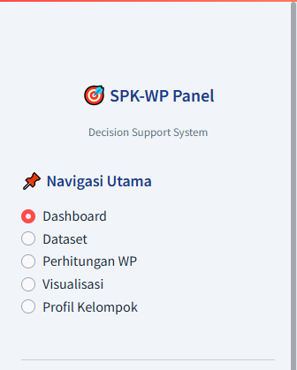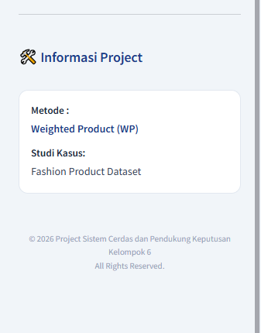
Gambar 2.1. Tampilan Navigasi

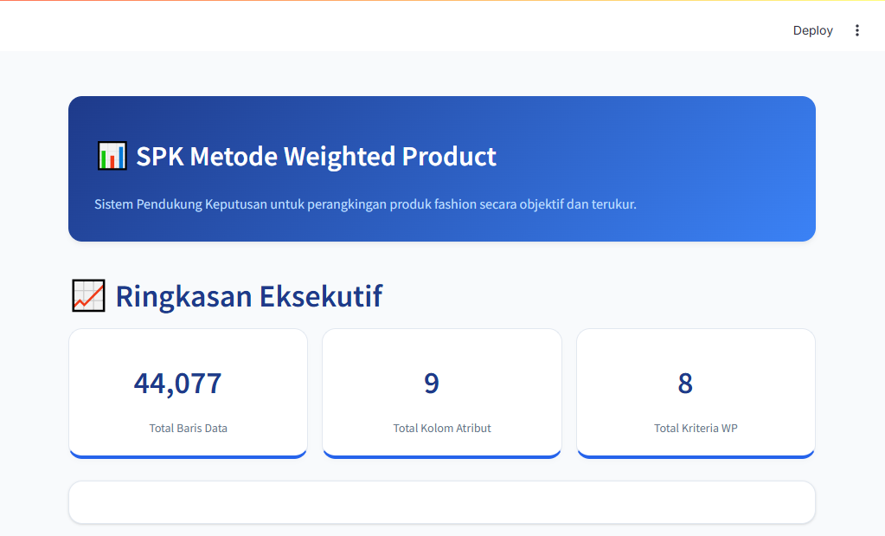
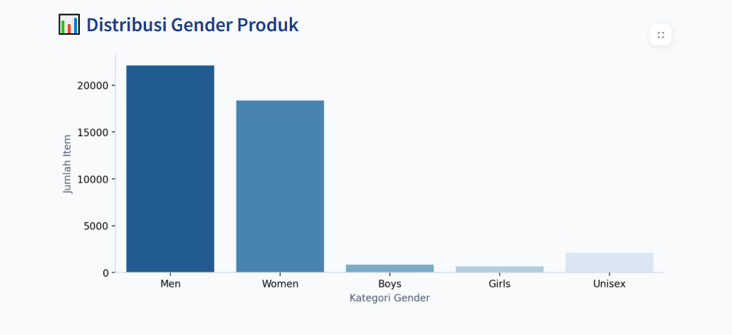
Gambar 2.2 Tampilan Menu Dashboard
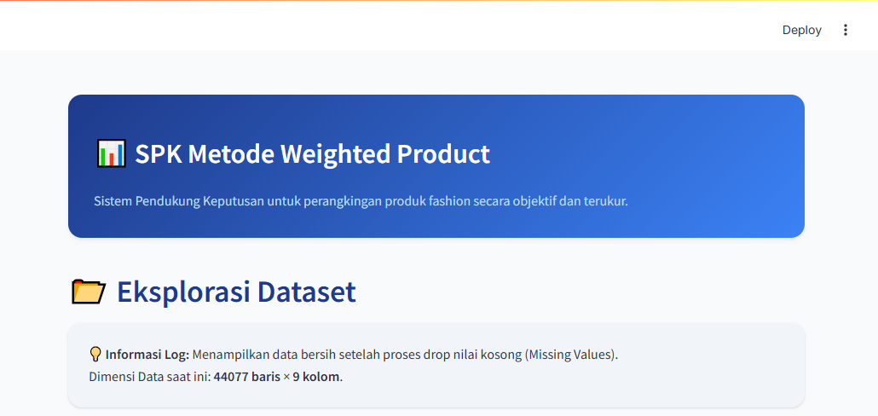
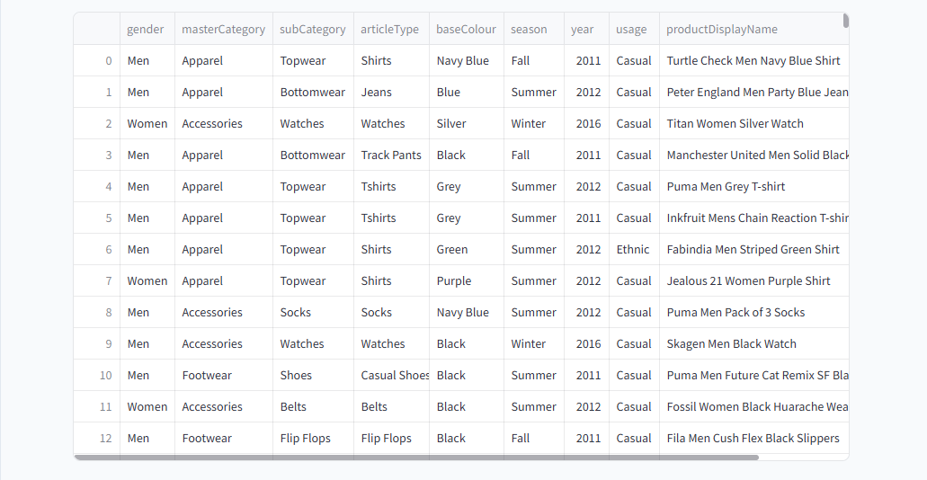
Gambar 2.3 Tampilan Menu Dataset

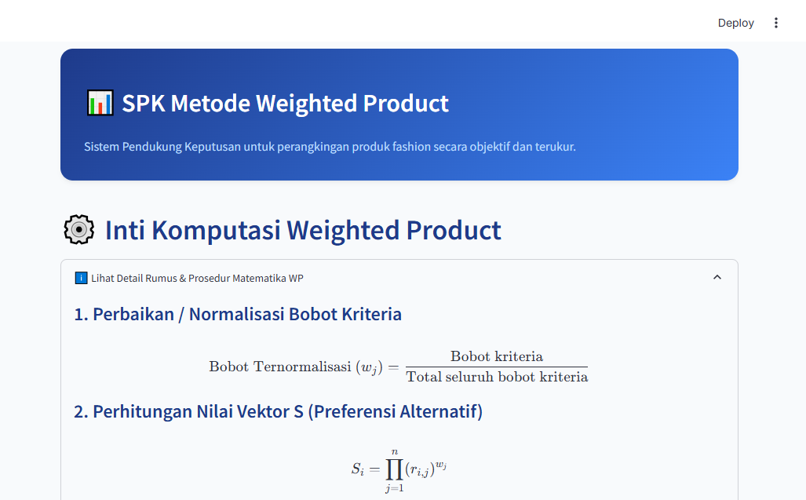
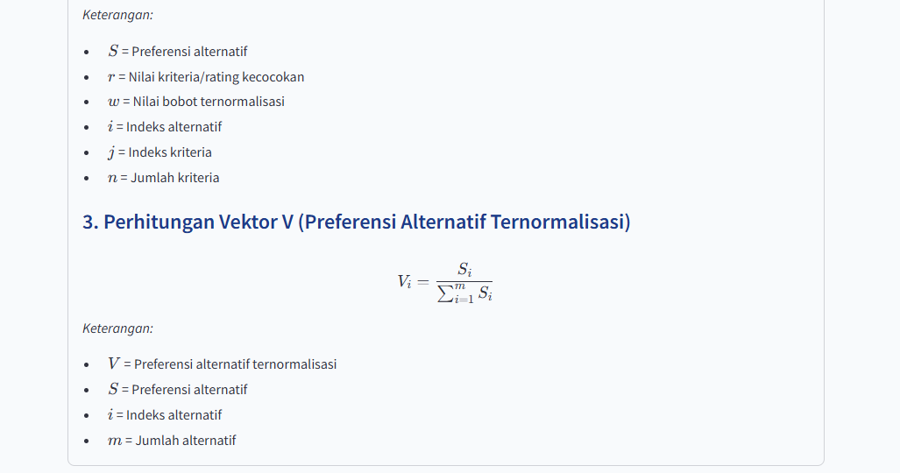
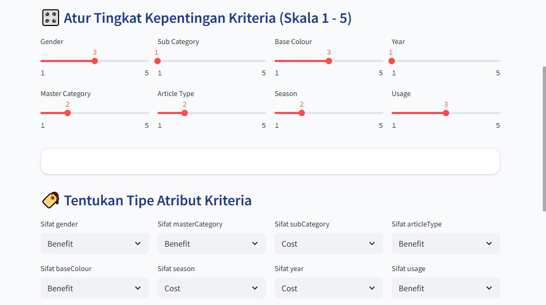
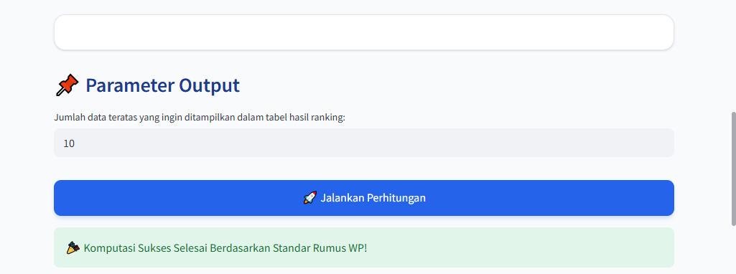
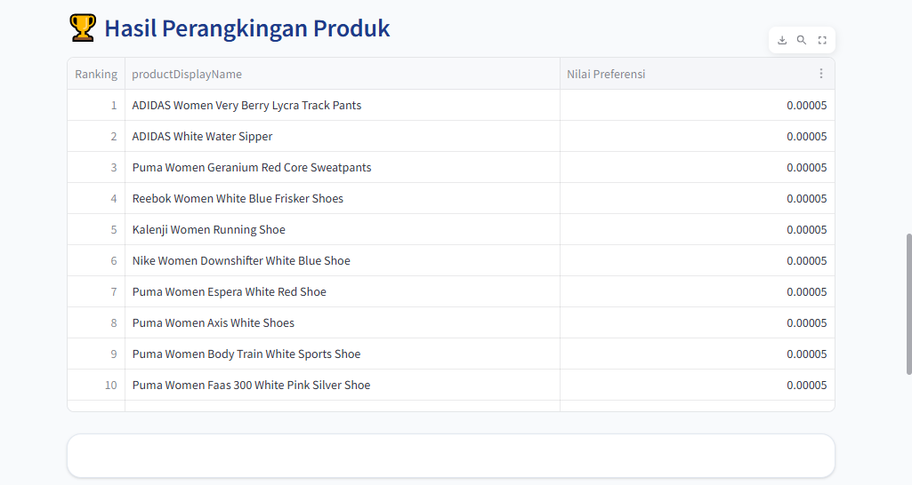
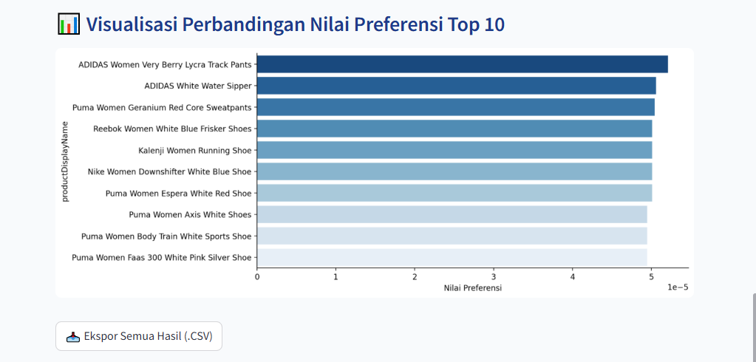
Gambar 2.4 Tampilan Menu Perhitungan WP
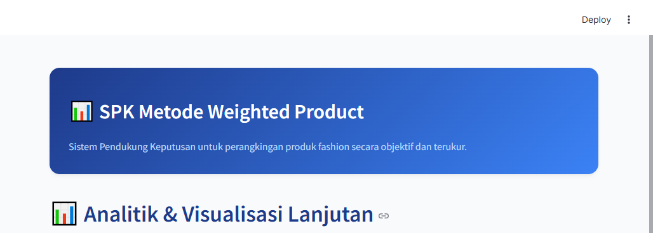
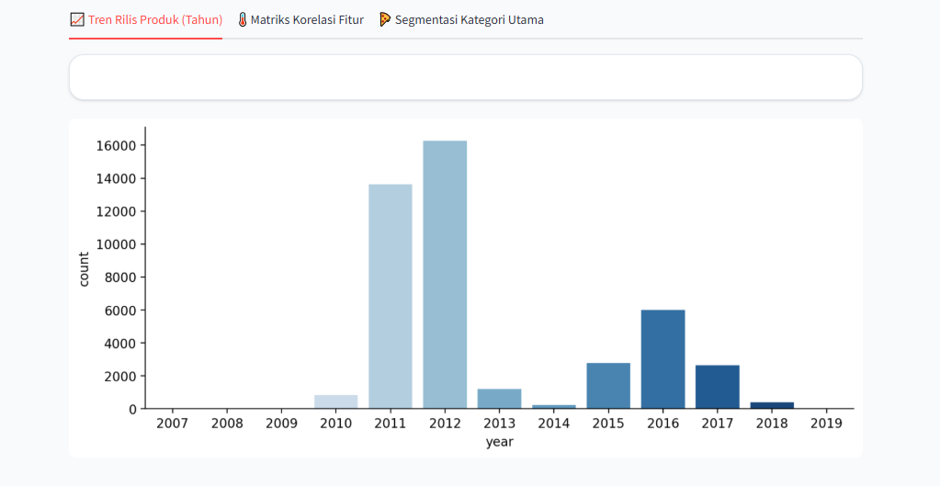

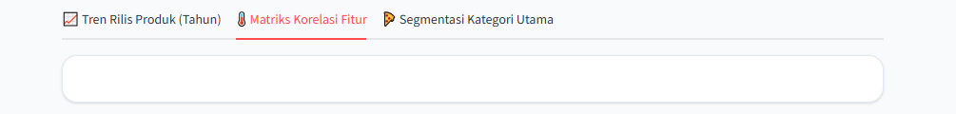
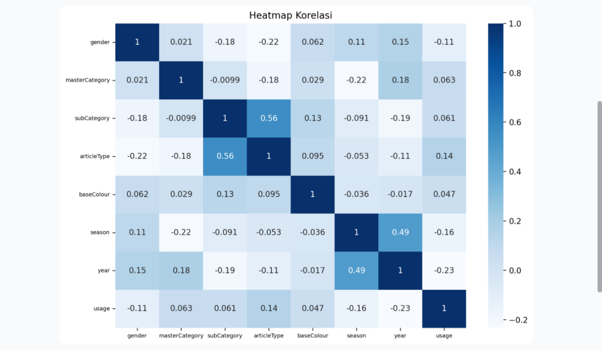
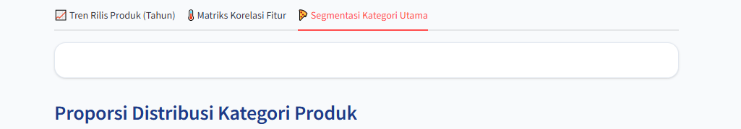
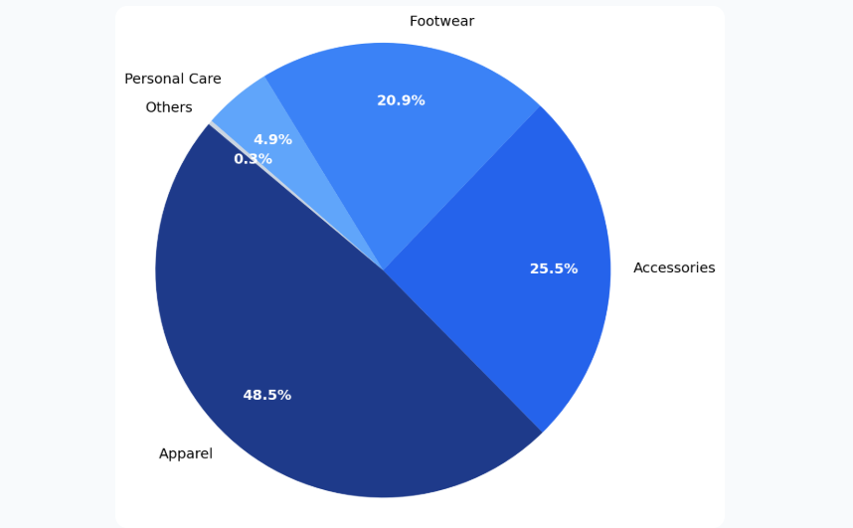
Gambar 2.5 Tampilan Menu Visualisasi
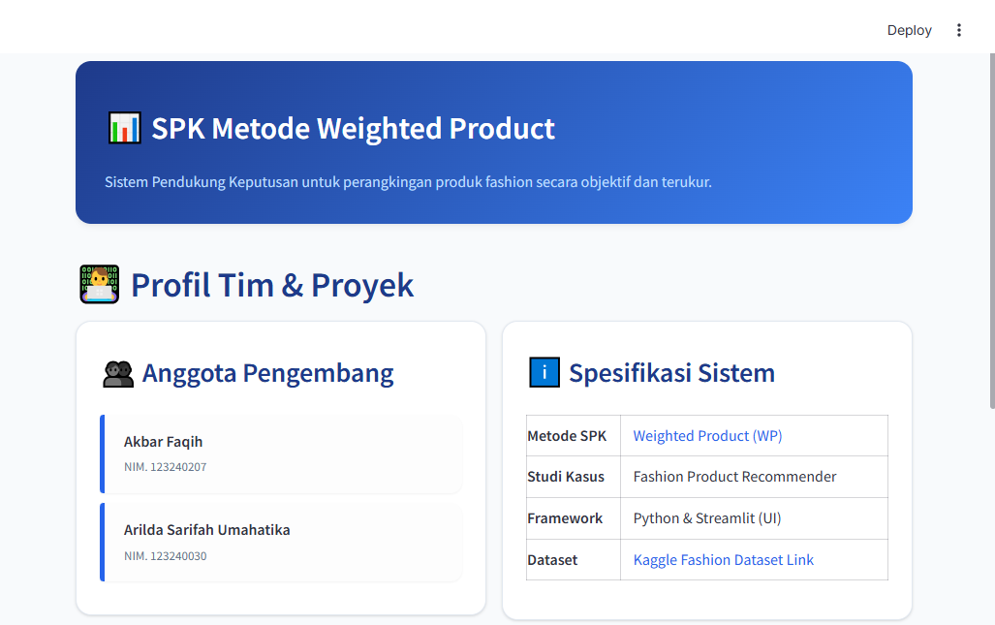
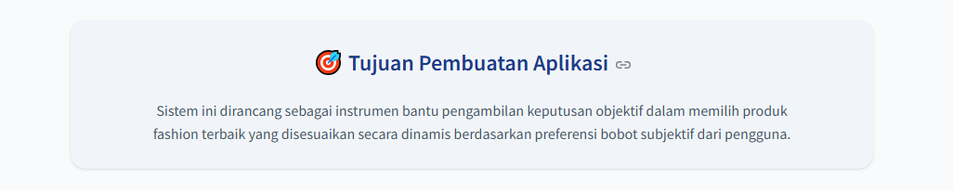
Gambar 2.6 Tampilan Menu Profil Kelompok

BAB III
JADWAL PENGERJAAN DAN PEMBAGIAN TUGAS

3.1 Jadwal Pengerjaan

No | Kegiatan | 2026
 |  | Minggu
 |  | 1 | 2 | 3 | 4
1 | Studi literatur
2 | Pengumpulan dataset
3 | Perancangan sistem
4 | Implementasi program
5 | Pengujian sistem
6 | Penyusunan laporan

3.2 Pembagian Tugas

No | Nama | NIM | Deskripsi Tugas
1 | Akbar Faqih | 123240207 | - Implementasi metode Weighted Product  - Pembuatan fitur perhitungan WP  - Pengujian sistem
2 | Arilda Sarifah Umahatika | 123240030 | - Pengolahan dataset  - Pembuatan tampilan Streamlit  - Penyusunan laporan project akhir

BAB IV
KESIMPULAN DAN SARAN

Kesimpulan
Berdasarkan hasil proyek akhir yang telah dibuat, dapat disimpulkan bahwa Sistem Pendukung Keputusan menggunakan metode Weighted Product (WP) mampu membantu pengguna dalam menentukan produk fashion terbaik secara lebih cepat dan objektif. Sistem berhasil melakukan :
- Pengolahan dataset fashion dari Kaggle
- Perhitungan metode Weighted Product
- Proses perangkingan produk fashion
- Visualisasi data dan hasil perangkingan
Metode WP mampu memberikan hasil rekomendasi berdasarkan bobot kriteria yang diberikan pengguna sehingga proses pengambilan keputusan menjadi lebih efisien dibandingkan cara manual.

Saran
Adapun saran untuk pengembangan sistem selanjutnya adalah :
- Menambahkan fitur login pengguna
- Menambahkan filter produk berdasarkan harga dan brand
- Menggunakan metode SPK lain seperti SAW, AHP, atau TOPSIS sebagai perbandingan
- Mengembangkan sistem berbasis mobile application
- Menambahkan database agar data dapat disimpan secara permanen
- Menambahkan fitur rekomendasi otomatis menggunakan machine learning

DAFTAR PUSTAKA

Aggarwal, P. Fashion Product Images Dataset. Kaggle. Diakses dari
https://www.kaggle.com/datasets/paramaggarwal/fashion-product-images-dataset
Kusumadewi, S. Sistem Pendukung Keputusan. Yogyakarta: Graha Ilmu, 2006.
Pressman, R. S. Software Engineering: A Practitioner's Approach. New York: McGraw-Hill, 2010.
Turban, E., Aronson, J. E., & Liang, T. P. Decision Support Systems and Intelligent Systems. New Jersey: Pearson Education, 2005.
Wibowo, H. Penerapan Metode Weighted Product dalam Sistem Pendukung Keputusan. Jurnal Teknologi Informasi, 2020.

